
ДЕПАРТАМЕНТ ОБРАЗОВАНИЯ И НАУКИ
ГОРОДА МОСКВЫ
Государственное бюджетное профессиональное
образовательное учреждение города Москвы
«Колледж малого бизнеса № 4»
(ГБПОУ КМБ № 4)

ОТЧЕТ ПО ЛАБОРАТОРНЫМ РАБОТАМ В ЦИСКО

Специальность: 09.02.07 Операционные системы, среды и архитектура аппаратных средств
Форма обучения: очная
Студент(ка): Уливанова София Олеговна
Группа: ИПО-21.24
Руководитель: Рыбаков Александр Сергеевич

Отчётная работа защищена с оценкой «___5» _________________
Отчёт по лабораторной работе № 1
Задание 0
Настраиваем цвет командной строки в параметрах под свой комфорт.
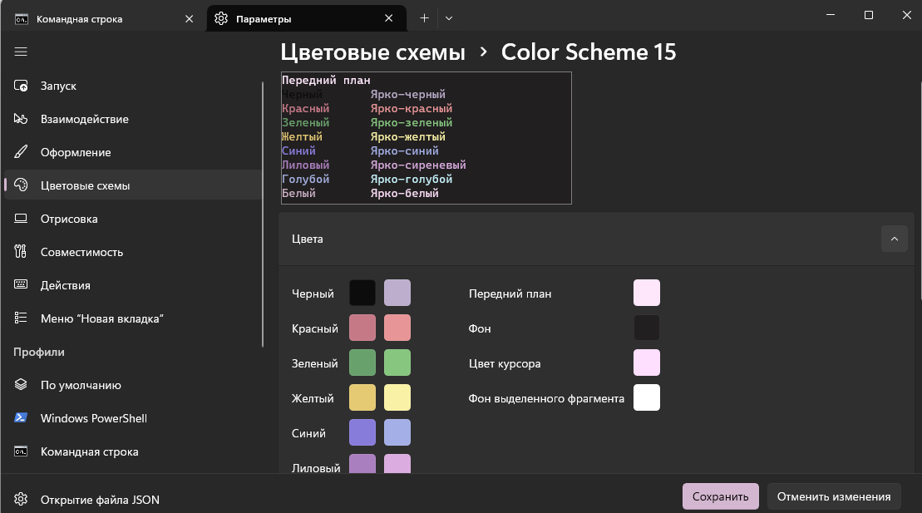
Рисунок 1

Выполняем первую команду: ver и получаем название нашей версии.
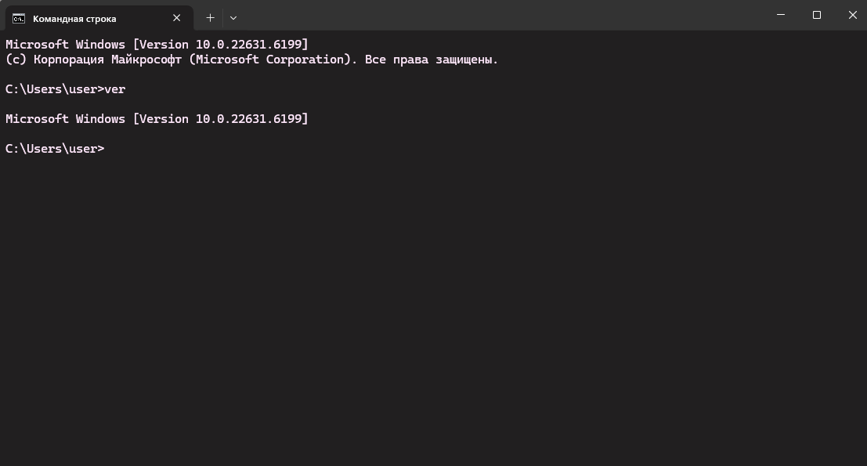
Рисунок 2
Задание 1
Выполняем команду dir и проверяем работоспособность клавиш стрелочек
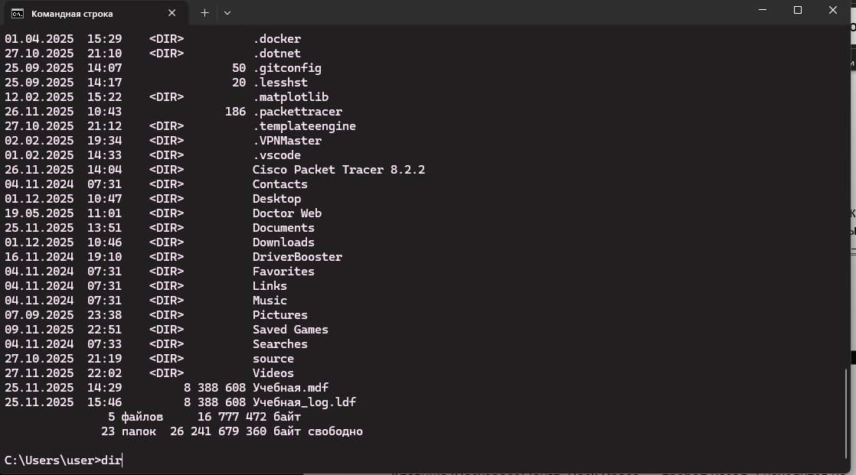
Рисунок 3
Задание 2
Термины:
• [ ↑ ] - предыдущие термины
• [ ↓ ] - следующая команда
• [ ← ], [ → ] - перемещение курсора в строке
• [Home] - перемещение в начало строки
• [End] - перемещение в конец строки
• [Del] - удаление символа справа от курсора
• [BackSpace] - удаление символа слева от курсора
• [Esc] - очистка текущей строки

Снова пишем и редактируем команду, чтобы получить help help. Проверяем работу других клавиш
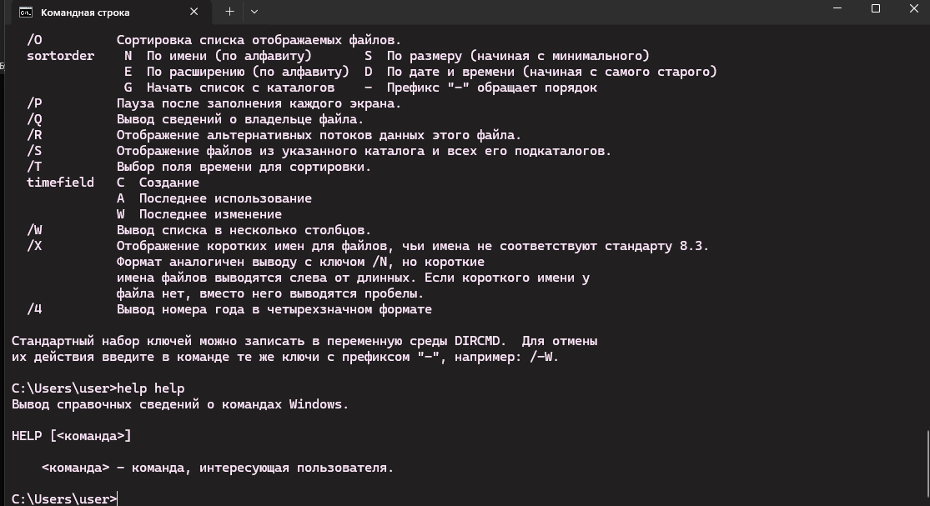
Рисунок 4
Задание 3
Выведем на экран список файлов отсортированных по
расширению в обратном алфавитном порядке с помощью команды dir C:\/O:-E (Order:Extension)
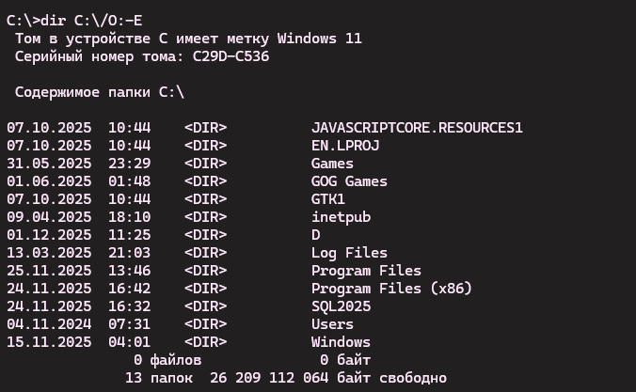
Рисунок 5
Выведем на экран список файлов отсортированных по дате – от ранних к поздним, с помощью команды dir C:\/O:D (Order:Date)
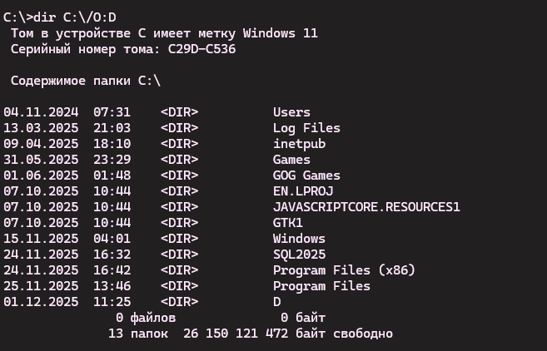
Рисунок 6
Выведем на экран список файлов отсортированных по дате – от ранних к поздним, с помощью команды dir C:\ /A-D && echo ------------ Каталоги: ------------ && dir C:\ /AD
(dir C:\ /A-D — показывает только файлы (не папки).
&& — означает "и".
echo ------------ Каталоги: ------------ — печатает разделительную надпись.
dir C:\ /AD — показывает только папки.)
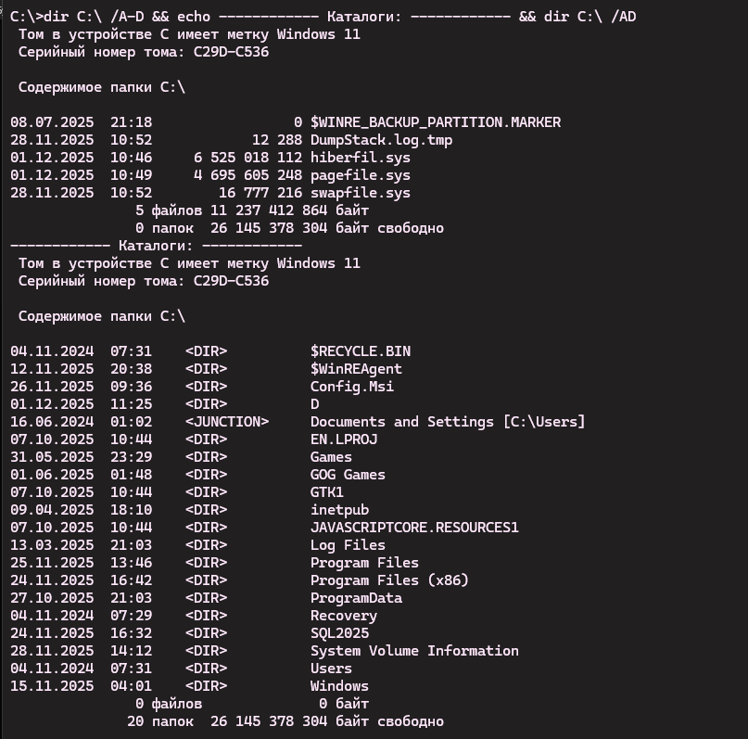
Рисунок 7
Выведем на экран список выведите на экран в алфавитном порядке имена скрытых файлов dir C:\ /A:H /B /O:N
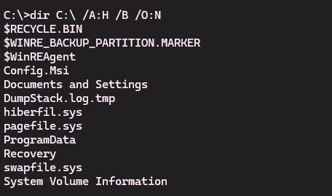
Рисунок 8
Выведем на экран список выведите на экран в алфавитном порядке имена системных файлов dir C:\ /A:S /B /O:N
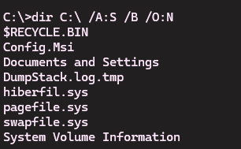
Рисунок 9

Создаем папку D в диске С и переходим в эту папку, работать будем в ней.
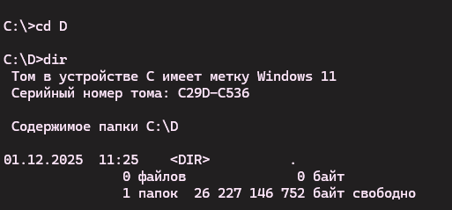
Рисунок 10

Задание 4
Команда cd /? Покажет справку: как переходить между папками.
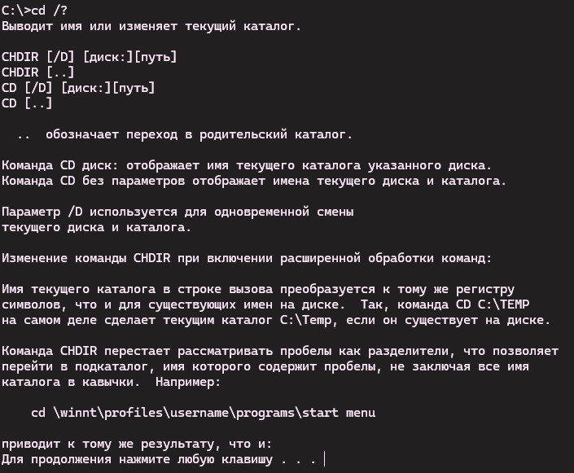
Рисунок 11
Без кавычек команда вызовет ошибку, так как воспримет раздельное название папки как два разных аргумента

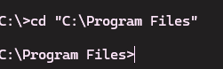
Рисунок 12
Просматриваем папки внутри диска и создаем зарисовку файлового дерева.
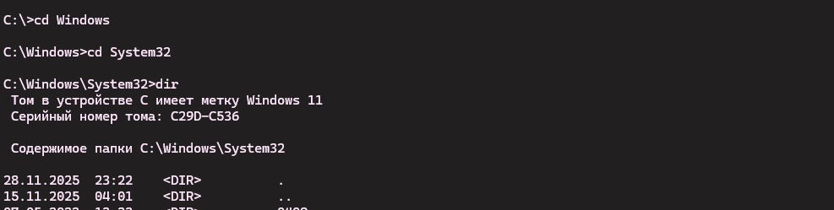
Рисунок 13

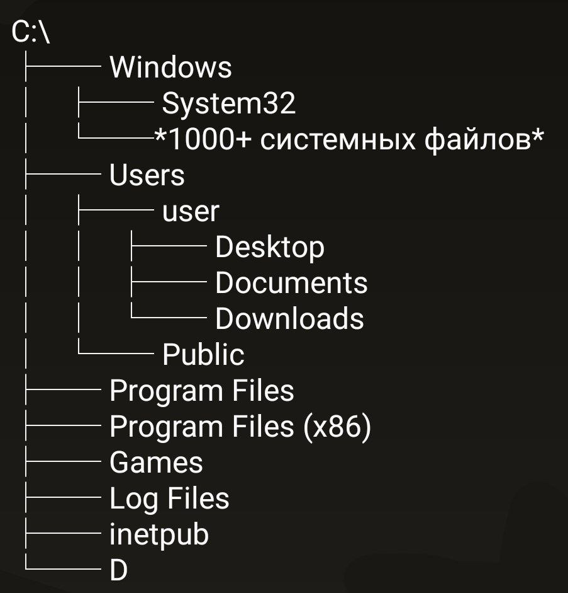
Рисунок 14
Проделываем тоже самое с диском D (так как у меня его нет, я создала просто пустую папку для примера работы выхода и захода в другую папку)
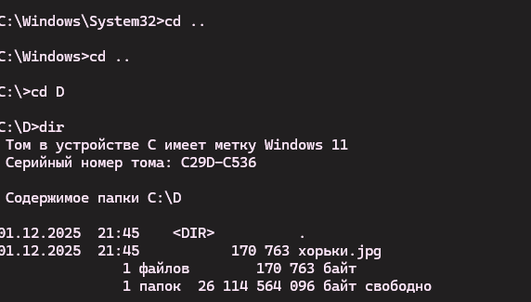
Рисунок 15
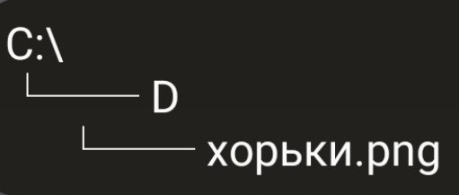
Рисунок 16
Выполняем команду t 1,25ree и смотрим различные структуры из папок от разных команд tree.
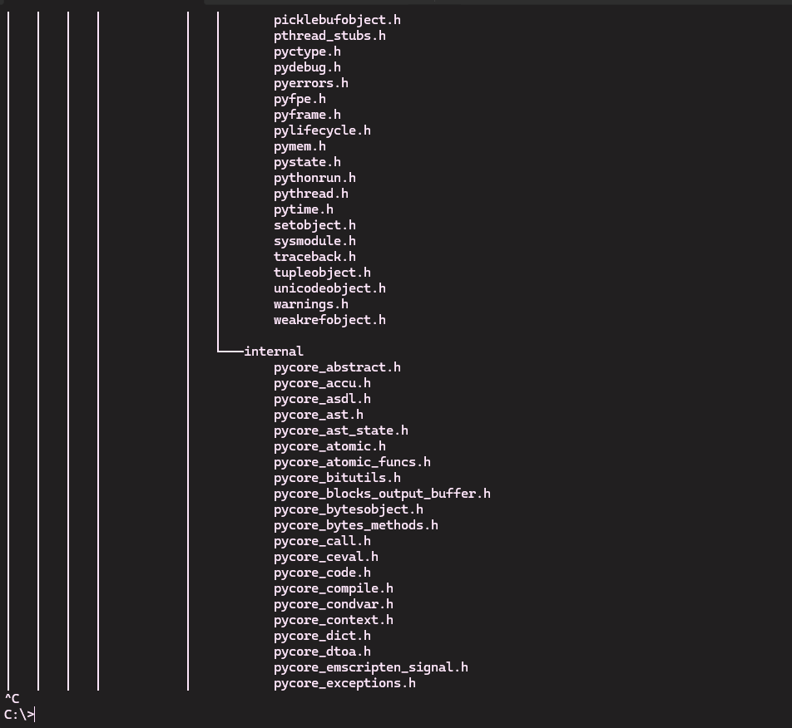
Рисунок 17

Задание 5
Повторяем и просматриваем команду tree в диске C. Для прерывания потока используем Ctrl+C.
Вводим команду с постраничным выводом:
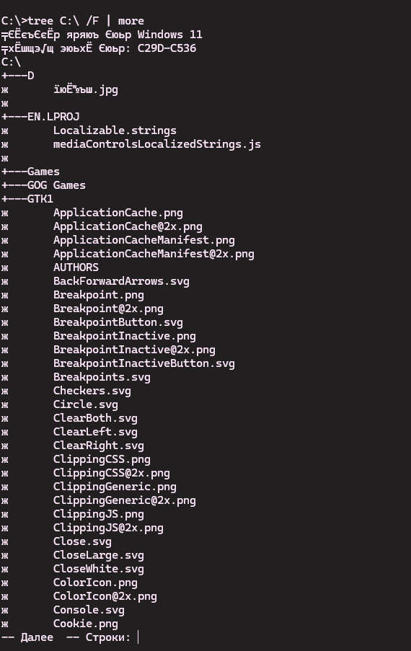
Рисунок 18

Небольшая зарисовка части дерева при помощи команды tree C:\ /A /F | more
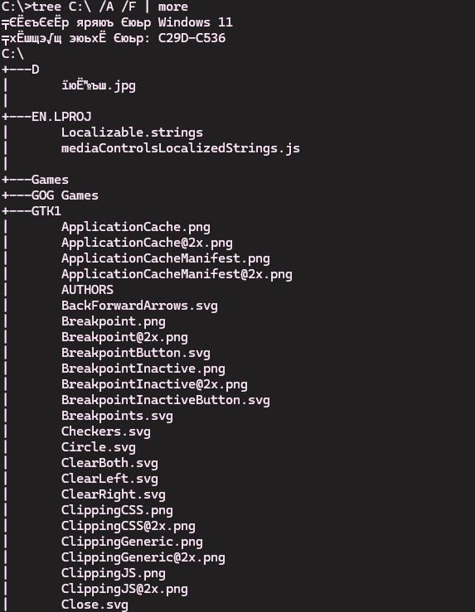
Рисунок 19

С помощью команды set просматриваем все переменные окружения.
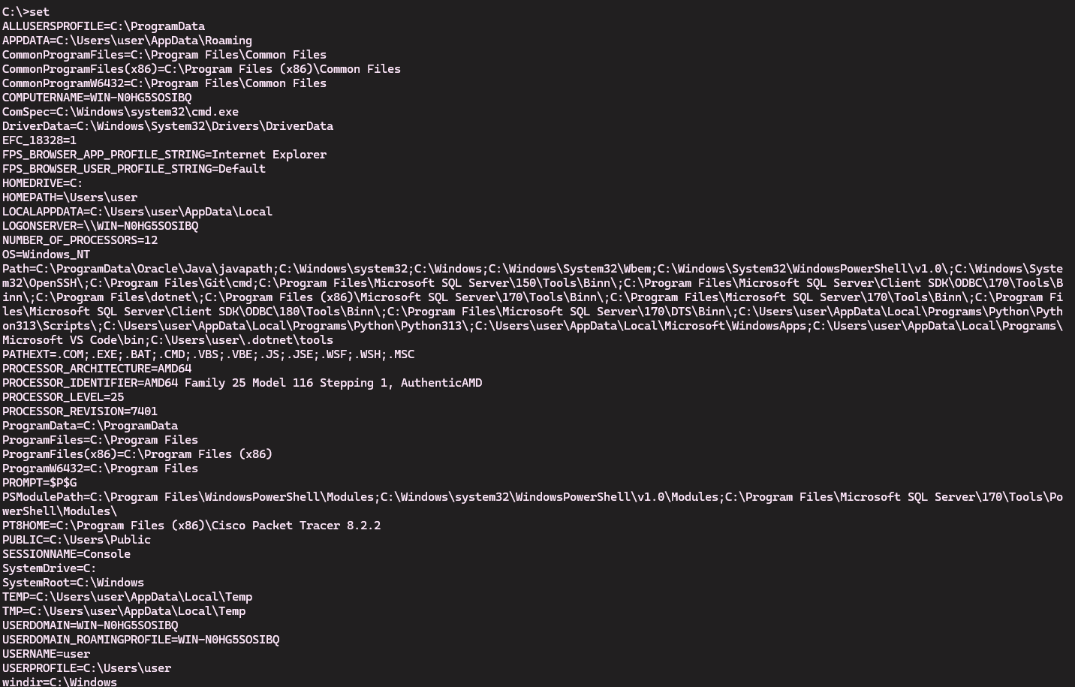
Рисунок 10

Чтобы просмотреть конкретную переменную, используем echo и %% для обращения к переменной.
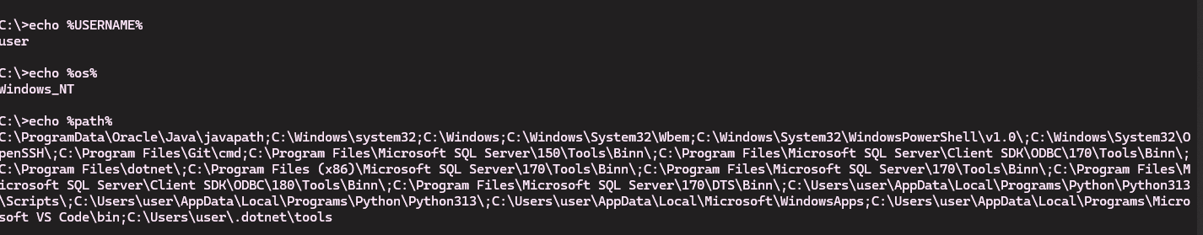
Рисунок 21

